**Lección 8: Contar un viaje**

**Contar (v)**

- Número: cuent**a**(n) ¡La cuenta, por favor!

Esta cuenta está mal hecha/ el contable hace las cuentas de la empresa

La cuenta bancaria(adj)/ abrir una cuenta en el banco(n)

¡Cuenta(v)bien, por favor! ¡Cuento hasta tres!

En el restaurante: ¡la cuenta, por favor! ¿Hay alguien allí?

- Historia (n)/ anécdota(n)/ cuent**o**(n)/ cotilleo(n)

**Contar** un cuento infantil

(imaginario) fantástico fantasía(n)

decir de princesas

un cotilleo ¡cuéntame, cuéntame!¡cuenta, cuenta!

una historia/anécdota(real)

la verdad/una mentira mentir(v)

algo ¡Cuéntame algo interesante!

**Decir= to say/to tell = contar**

**Hablar= to talk/to speak**

**Pág 94**

**Foto 1.**

**Riñón riñonera**

Hay un ambiente artístico

El ambiente es artístico porque en el suelo hay azulejos/mosáicos de colores

El hombre de la camisa roja ha comprado muchas cosas porque en las manos lleva dos bolsas llenas

Es una calle turística

Es una calle peatonal y hay muchos puestos. Es una calle comercial.

¿En qué estación están? Creo que están en verano por que los árboles están verdes

La gente lleva camiseta de manga corta y pantalones cortos.

La gente lleva ropa de verano

¿Cómo son los edificios? Son bonitos, antiguos, de colores claros, no son altos. Tienen pocos pisos.

Hace buen tiempo/ hace calor/ hace sol Es de día/de noche

¡Ayudadme, por favor!

¿qué ves en la foto? ¿qué hay en la foto?

Hay muchas personas/ muchos árboles/

El suelo es bonito/ de mosaicos de colores

Es una zona peatonal/comercial

Farola farol farolillo rojo faro

Hay puestos/ señales urbanas/señales de tráfico semáforo en rojo/en verde/ en amarillo

Los edificios son viejos/antiguos/bajos

Los edificios no son altos

Los edificios tienen balcones

**Para describir una foto:**

**¿Dónde?** Lugar/situación

A la derecha hay un puesto

A la izquierda hay edificios/están los edificios

Al fondo...

**¿Cuándo?** Parte del día/ ¿qué estación del año es? estación del año: primavera, verano...

Hace buen tiempo porque hace sol y no llueve

Creo que es verano porque hay una chica que lleva una camiseta sin manga/ la gente lleva ropa de verano

Es de día porque hay sol

El día y la noche ¡ya es de día/noche!

**¿Quién** hay?   
**Acción** La gente está comprando/paseando

**Foto.2**

Es un edificio que tiene muchas ventanas

Es un edificio con muchas ventanas

El edificio tiene muchas ventanas

**Hay** muchas ventanas **en** el edificio

Estilo románico /gótico/barroco

¡Merece la pena visitar Barcelona! ¡Merece la pena! ¡vale la pena!

¿Por qué es famosa Barcelona? Porque está la Sagrada Familia/ hay muchas obras de Gaudí

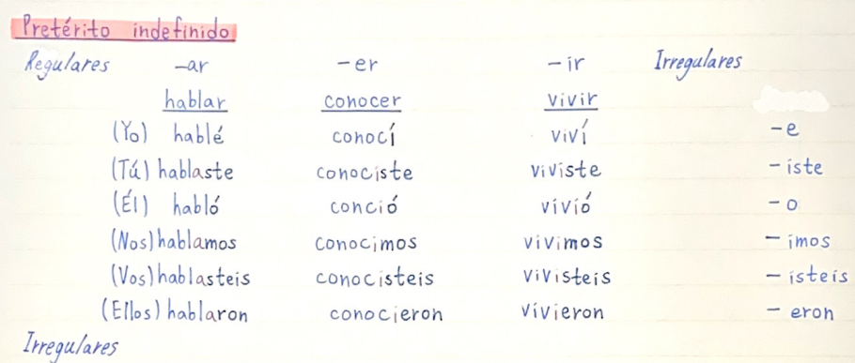

Yo -é/-í Tú no tiene “s” él conoció yo hablo/ él habló

**Irregulares**

|  |
| --- |
| **Ser/ Ir**  Fui  Fuiste  Fue  Fuimos  Fuisteis  fueron |

Yo **fui** ayudante(n) de Pepe el año pasado Yo **fui** solo/a al colegio

**Pág 196 hablé tuve**

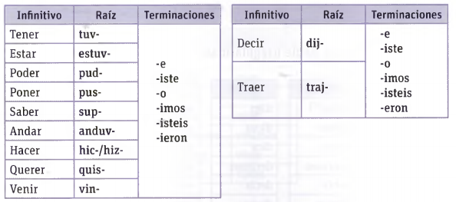

Tener >Yo **tuv**e

Estar > estuve

Poder > pude

Poner > puse

Saber > supe ¡No supe qué decir en ese momento! subir > sube

Andar > anduve ~~andé~~ Ayer anduve mucho

Hacer > hice ¿qué hicisteis ayer?

Querer > quise Le quise mucho (a Pepe) antes de traicionarme

Venir > vine/ él vino el vino/ él vino

Decir > dije Él no me dijo nada

Predecir > predije

Traer > traje Te traje una tarta

Atraer > atraje guapo atractivo atrayente

|  |  |  |  |  |  |  |  |  |  |  |
| --- | --- | --- | --- | --- | --- | --- | --- | --- | --- | --- |
| tuve | estuve | pude | puse | supe | anduve | hice | quise | vine | dije | traje |
| tuvieste | estuviste | pudiste | pusiste | supiste | anduviste | hiciste | quisiste | viniste | dijiste | trajiste |
| tuvo | estuvo | pudo | puso | supo | anduvo | hizo | quiso | vino | dijo | trajo |
| tuvimos | estuvimos | pudimos | pusimos | supimos | anduvimos | hicimos | quisimos | vinimos | dijimos | trajimos |
| tuvisteis | estuvisteis | pudisteis | pusisteis | supisteis | anduvisteis | hicisteis | quisiteis | vinisteis | dijisteis | trajisteis |
| tuvieron | estuvieron | pudieron | pusieron | supieron | anduvieron | hicieron | quisieron | vinieron | dijieron | trajeron |

Yo tuve andar andé hico* hizo

Él me dijo que va a ir mañana a comprar la leche

Irá mañana a comprar la leche

|  |  |  |
| --- | --- | --- |
| **Dormir o > u**  Dormí  Dormiste  Durmió  Dormimos  Dormisteis  Durmieron | **Morir o > u**  Morí  Moriste  Murió  Morimos  Moristeis  Murieron | **Pedir e > i**  Pedí  Pediste  Pidió  Pedimos  Pedisteis  Pidieron |

El perro de Pepe se murió

*Yo (me) morí

Morirse de cansancio/calor/frío/hambre/sueño (abstracto) Ayer me morí de hambre

<https://www.youtube.com/watch?v=ghAvJMxE1qo>

*Estoy caliente

Ayer un chico/él me pidió mi/el (número de )teléfono

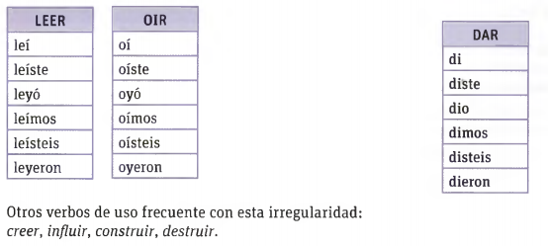

|  |  |  |  |  |  |
| --- | --- | --- | --- | --- | --- |
| creer | influir | construir | reconstruir | destruir | haber |
| creí | influí | construí | reconstruí | destruí |  |
| creíste | influíste |  |  |  |  |
| creyó | influyó | construyó | reconstruyó | destruyó | hubo |
| creímos | influímos |  |  |  |  |
| creísteis | influísteis |  |  |  |  |
| creyeron | influyeron | construyeron | reconstruyen | destruyeron |  |

Haber hay hubo

**Lección 48 Pretérito indefinido**

1. La segunda persona no tienes ”s”
2. La tercera persona la “o” está acentuada para diferenciarse del presente

yo trabajo/ él trabajó

1. La primera persona del plural del presente es la misma que el del pretérito indefinido. Se diferencian por el marcador del tiempo

|  |  |  |  |  |
| --- | --- | --- | --- | --- |
| **Verbos en -car**  sacar: saqué buscar:busqué rebuscar: rebusqué destacar: destaqué  sacar **\***sacé saqué  sa que qui co cu  yo saqué  tú sacaste  él sacó  nosotros sacamos  vosotros sacasteis  ellos sacaron | **-zar**  empezar/empecé  comenzar/comencé  alcanzar/alcancé  recomenzar: recomencé  reempezar:-reempecé  aterrizar/aterricé  Empezé  **\***ze zi> ce ci | **-gar**  llegar/llegué  pagar/pagué  apagar: apagué  eléctrico/fuego  encargar: encargué  descargar: descargué  cargar/cargué  recargar:recargué  pegar:pegué  despegar un avión  cagar=hacer caca  alargar la clase  llegar: llegué  **\***llegé llegué  ga que gui go gu | **-guar**  averiguar/averigüé  santiguarse  atestiguar testigo  apaciguar paz  amortiguar  aguar la fiesta  Averiguar  Averigue  gua güe güi guo guu | **Dar**  di |

Paz apaciguar “pac”=paz pez peces hacer haz(tú) poner pon(tú)

|  |  |  |  |
| --- | --- | --- | --- |
| **Presente:e >i**  Pre.indef:e>i solo en la 3ª.persona  Pidió/pidieron  Divertirse  Elegir  Mentir  Preferir  Repetir  Seguir  Sentir(se)  servir | **Presente:o >ue**  Pre.indef:o >u solo en la 3ª.persona  durmió/durmieron  murió/murieron | **i> y** solo en la 3ª.persona  leyó/leyeron  caer(se)  construir  reconstruir  destruir  creer  huir  rehuir de las responsabilidades  influir  concluir | **i> y** solo en la 3ª.persona  oyó/oyeron |

Leí/leíste/leió=leyó

Estar/estuvo

**Haber/hubo** haber impersonal: hay/ ha habido/hubo/había

Hacer/ hice/ hico> hizo

Poder/pude

Poner/puse

Querer/quise

Saber/supe Ayer supe la noticia subir/sube Sube el periódico a mi despacho

Ya supe la noticia de ayer subvención

Tener/tuve

Andar/anduve *andé

Venir/vine

|  |  |
| --- | --- |
| **-ecir/-ucir**  **-traer** | decir/dije/dijiste/dijo  contradecir  predecir  maldecir  bendecir  traducir/traduje  conducir/conduje  reconducir  deducir  inducir  introducir  producir  reproducir  reducir  .....  Traer/traje  Re**traer**(se)  Distraer(se)  Contraer matrimonio=casarse contrato(n)  Atraer  Detraer  Sustraer  Abstraer lo esencial  Extraer  retrotraer |

Ir/ser: fui, fuiste,fue...

Irse: me fui/te fuiste/se fue

Rafa tiene/tenía muchos recuerdos de la India

Rafa trajo/compró muchos recuerdos de la India

Venecia veneciano

|  |  |
| --- | --- |
| **Pretérito perfecto este/a 這/今**  **[[L][M][X][J][V][S][D]]esta semana**  **X X**  **[...[12][13][14][15][16][17][18]...]hoy**  **Hace** un momento/un rato/ 5 minutos  Hace 5 minutos **he visto** a Pepe | **Pretérito indefinido ese/a那**  **[Ayer] [Hoy]**  **Hace** dos días/un año/una semana  Hace dos días **vi** a Pepe |

**Marcadores temporales**

|  |  |  |  |  |  |  |
| --- | --- | --- | --- | --- | --- | --- |
| Ayer  Anteayer  Antes de ayer  Anoche  Un día/año  Una vez  El último año/mes  La última vez/semana  El día/mes/año/siglo pasado  La semana/fiesta pasada  La vez pasada  Las vacaciones/ navidades pasadas  El miércoles/jueves pasado  El otro día  El/al día siguiente  El 25 de julio | Ese día/mes/año/fin de semana  Esa mañana/tarde/noche  Esa semana/fiesta/vez  Aquel día/mes/año/fin de semana  Aquella mañana/tarde/noche  Aquella semana/fiesta/vez   |  |  | | --- | --- | | En | agosto/octubre  Navidad/Semana Santa  2020  el siglo XX  el siglo I a.C / d.C  Antes de/ después de Cristo | | |  |  | | --- | --- | | Hace | un día/mes/año  dos/tres días/meses/años  una semana  pocos/bastantes/muchos días  algunos/varios días  unos cuantos días  poco (tiempo) vi a Pepe | |

El otro día vi a Pepe

Nos vemos otro día verse(v) verbo reflexivo/verbo recíproco

La vez pasada/la última vez cuando viene no estaba Pepe

¿cuándo estuviste en el extranjero por última vez?¿cuándo estuviste en el extranjero por ~~la vez pasada~~*?

La vez pasada que viniste, ¿cuándo fue?

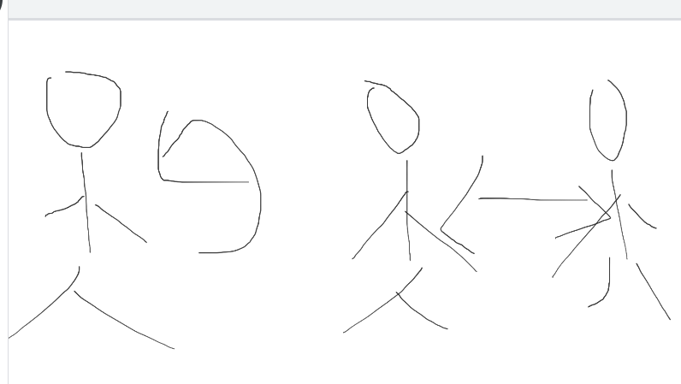

**Reflexivo 反身 Recíproco 互相** veo ves ve vemos veis ven

Verse/verme verse/vernos/

Yo me veo bien hoy Pepe y Rosa quieren verse mañana

¿Nos vemos mañana?

**Valorar hechos pasados y situaciones**

¿Qué hiciste ayer?¿qué pasó ayer? ¿con quién te fuiste ayer?

¿Qué tal estuvo la película/ la fiesta/el partido de fútbol?

¿Qué viste ayer en la tv? televisión

¿Adónde fuiste? Yo fui al trabajo/ a la oficina

¿Qué compraste ayer? Yo compré una casa

¿Trabajaste ayer? No, porque no tenía turno. Trabajo por turnos

Trabajo en el turno de mañana/ tarde/noche

Hoy hay una fiesta Ayer hubo una fiesta en mi casa

Ayer hubo un accidente de coche en esta calle

En el siglo XX hubo dos Guerras Mundial(adj) persona(n) personal (adj)

En 2020 no fui de vacaciones

En agosto fuimos a la playa

El lunes fui a una cafetería/ el lunes he ido a una cafetería

Anoche fui a la cama tarde/ me acosté muy tarde

¿Qué hiciste ayer? Fui a la casa de mis padres vi la tv/la Olimpiada

Fui a Costco ¿compraste algo interesante? Solo compré (algo de )comida

Mirar/ver ¡Mira qué (chico más )guapo!¡Mira qué guapo es!

Anteayer fui a Correos para enviar/recoger un paquete

Fui al aeropuerto a recoger a un amigo

Vi una película/ un documental sobre...

**Pág 95, activ.2**

Como ves, te escribo desde Barcelona

Lo malo es que me voy esta tarde irse(v)= marcharse

Lo bueno es ...

**Actividad que escriban preguntas sobre la postal**

**Pág 97, activ.8**

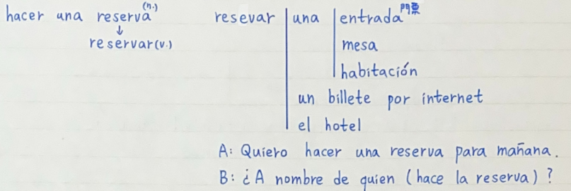

Alojarse(v) solo es de paso/ vivir(v) tiempo más largo

Alojamiento(n) ¿Ya tienes alojamiento (en Málaga)?¿Dónde vas a alojarte?¿dónde te alojas?

**Tipos de servicios en un hotel**

Alojamiento y desayuno

Media pensión: desayuno +(mas) una comida(almuerzo o cena)

Pensión completa: 3 comidas

Normalmente desayuno mucho y a la hora del almuerzo no tengo hambre

Prefiero la cena porque estoy cansado/a y no quiero buscar un restaurante

estar buscando restaurantes

....porque durante el día ya he andado mucho

**Tipos de hoteles/ alojamientos**

Hotel de X estrella(s)

Hostal

Hostel solo ofrece una cama, un lugar para dormir=Albergue

Airbnb/ alojamientos vacacionales/para vacaciones

Couchsurf: dormir de sofá en sofá de casa en casa

Complejo turístico 渡假村

Villa

Casa rural

Motel

Hotel cápsula

Mochilero mochila(n)

Camping

-------------

Ir de camping/excursión

Acampar(v)

Hacer una excursión

Hacer autoestop automóvil ¿qué tal la experiencia? Eres valiente

¡Gracias por compartir con nosotros tu experiencia!

Hacer la maleta/ deshacer la maleta

Coger/tomar el/un avión

Subirse a un /al avión/autobús/bajarse del avión/ autobús

¡sube, sube!¡baja, baja! ¡sube un momento a casa!

Despegar el avión/aterrizar el avión

Tierra

despegar + un objeto pegar + a un persona Pepe pegó a Rosa

pegarse El niño se pega mucho a su madre

Volar(v) vuelo(n) el vuelo KA192 ¿Qué tal el vuelo? Ha sido bueno el vuelo=viaje de Taipéi a Madrid

**Pág 98, actividad 9b**

¿Cuándo fuiste de camping por última vez?

¿Cuándo comiste pollo frito por última vez? El sábado

¿Cuándo fuiste al cine por última vez? No lo recuerdo bien/ no me acuerdo

¿Adónde fuiste de camping por última vez?¿Adónde fuiste de camping la última vez?

¿Con quién fuiste de camping (por última vez)?

¿Cuándo fue la última vez que fuiste a comer a un restaurante? Hace dos meses y medio

¿Qué hiciste/comiste esa/aquella vez?

¿Cómo/qué tal fue el viaje/el primer día de clase/del curso?

¿Te gustó el viaje?

¿Adónde fuiste/viajaste en tu primer viaje?

Pasar vergüenza

¿Cuál fue la última cosa que te compraste? Me compré champú

¿Cuál fue lo último que te compraste?

¿Cuál fue la última película que viste?¿Cómo se llamaba la última película que viste?¿Quién fue el protagonista/ el actor principal?

Comprobar el correo electrónico ¡comprueba/e si está bien el dinero! ¡comprueba si todo está bien!

los datos

**Contar un viaje**

¿Adónde fuiste (el primer día)?

¿Con quién fuiste?

¿Qué medio de transporte usaste?¿cómo fuiste a Toledo?

¿En qué medio de transporte fuiste/viniste/viajaste? venir/Ir en + medio de transporte

¿Qué hiciste/visitaste/viste el primer día?

¿A qué ciudad fuiste? ¿En qué ciudad estuviste?

¿cuándo llegaste?¿A qué hora llegaste?

Con una chica Bailando discoteca hasta las cinco de la mañana

Se puede dormir

Hay menos tráfico/atasco Sin caravanas ni nada

En mi calle no hay mucho tráfico

Enseñar español(abstracto) María

Enseñar algo a alguien (objeto) ¡Enséñame tu nuevo móvil!¡Enséñame tus fotos!

¡Cuando quieras tomamos un café!

Lo que no entiendo es...

O sea...

A ligar(v)

Volver +infinitivo 再一次

¿Por qué crees que el viaje a Osaka fue tu mejor viaje?

El mejor viaje de mi vida fue hace dos años. Fui a Japón. Fui sola y estuve en Osaka.

Porque comí muchas cosas deliciosas/ricas y me encontré con una amigas por casualidad. Luego estuvimos juntas esos días.

Sois libres de escribir o no

<https://espanol.lingolia.com/es/gramatica/tiempos-comparacion/perfecto-indefinido/ejercicios>

<https://deleahora.com/actividades/gramatica/indefinido-o-imperfecto-verbos-ir-ser-y-estar>